生活関連マーケティングチーム行き
（e-mail：desigen-c@nico.or.jp FAX：025-246-0030）
NICOセミナー“自己理解”からのブランディング
参加申込書
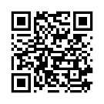
参加を希望される方は、申込フォームからのお申込（https://forms.office.com/r/1CRq4S8V1f）
または参加申込書をメール添付でご提出ください
企業名 |  | 電話番号
住所 | 〒
参加者(1) | （部署・役職） （お名前）
e-mail | （参加者代表のメールアドレス）
参加者(2) | （部署・役職） （お名前）
参加者(3) | （部署・役職） （お名前）
連絡事項
※ご記入いただいた情報は、個人情報保護方針に基づき適正に取り扱います。個人情報保護方針は当機構のWebサイトをご覧ください

＜会場＞朱鷺メッセ 中会議室302
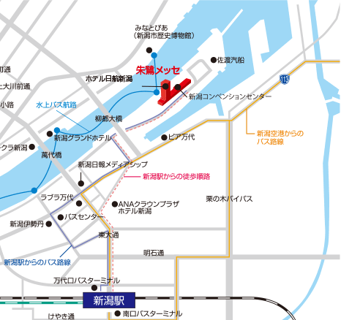
●バス
JR新潟駅万代口バスターミナル３番線
新潟交通 佐渡汽船線 「朱鷺メッセ」下車
●最寄高速IC
北陸・日本海東北道 「新潟亀田IC」、磐越道 「新潟中央IC」
【問い合わせ】
〒950-0078 新潟市中央区万代島5-1万代島ビル
（公財）にいがた産業創造機構
生活関連マーケティングチーム 前田／渡辺
TEL：025-250-6288(直通) FAX：025-246-0030
e-mail：design-ci@nico.or.jp

